七上英语暑假预习必背重要单词词性转换
1、big 单词→big（形容词原级）→bigger（形容词比较级）→biggest（形容词最高级）
2、small 单词→small（形容词原级）→smaller（形容词比较级）→smallest（形容词最高级）
3、long 单词→long（形容词原级）→longer（形容词比较级）→longest（形容词最高级）
4、short 单词→short（形容词原级）→shorter（形容词比较级）→shortest（形容词最高级）
5、happy 单词→happy（形容词）→happily（副词）→happiness（名词）→unhappy（反义词，形容词）
6、sad 单词→sad（形容词）→sadly（副词）→sadness（名词）→happy（反义词，形容词）
7、good 单词→good（形容词原级）→better（形容词比较级）→best（形容词最高级）→well（副词/形容词“健康的”）
8、bad 单词→bad（形容词原级）→worse（形容词比较级）→worst（形容词最高级）→badly（副词）
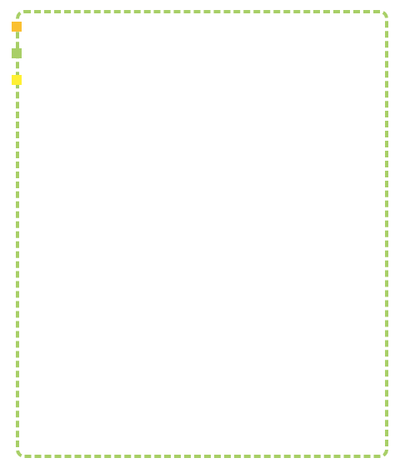
9、many 单词→many（形容词，修饰复数名词）→more（形容词比较级/复数名词前表示“更多的”）→most（形容词最高级）→much（修饰不可数名词，也可作副词）
10、much 单词→much（形容词/副词原级）→more（形容词比较级/副词比较级）→most（形容词最高级/副词最高级）
11、old 单词→old（形容词原级）→older（形容词比较级，指年龄）→elder（形容词，指辈分，年长的）→oldest（形容词最高级）→eldest（形容词最高级，指辈分最年长的）→young（反义词，形容词）
12、young 单词→young（形容词原级）→younger（形容词比较级）→youngest（形容词最高级）→old（反义词，形容词）
13、new 单词→new（形容词）→newly（副词）→news（名词，消息）→old（反义词，在某些语境下表示“旧的”）
14、hot 单词→hot（形容词原级）→hotter（形容词比较级）→hottest（形容词最高级）→cold（反义词，形容词）
15、cold 单词→cold（形容词原级）→colder（形容词比较级）→coldest（形容词最高级）→hot（反义词，形容词）
16、warm 单词→warm（形容词）→warmly（副词）→warmth（名词）→cool（反义词，在某些语境下表示“凉爽的”）
17、cool 单词→cool（形容词）→coolly（副词）→coolness（名词）→warm（反义词，在某些语境下）
18、interest 单词→interest（名词/动词）→interesting（形容词，有趣的，修饰物）→interested（形容词，感兴趣的，修饰人）
19、boring 单词→boring（形容词，无聊的，修饰物）→bored（形容词，感到无聊的，修饰人）→bore（动词）→boredom（名词）
20、excite 单词→excite（动词）→exciting（形容词，令人兴奋的，修饰物）→excited（形容词，感到兴奋的，修饰人）→excitement（名词）
21、relax 单词→relax（动词）→relaxing（形容词，令人放松的，修饰物）→relaxed（形容词，感到放松的，修饰人）→relaxation（名词）
22、friend 单词→friend（名词）→friendly（形容词）→friendship（名词）→unfriendly（反义词，形容词）
23、difficult 单词→difficult（形容词）→difficultly（副词，较少用）→difficulty（名词）→easy（反义词，形容词）
24、easy 单词→easy（形容词）→easily（副词）→ease（名词）→difficult（反义词，形容词）
25、important 单词→important（形容词）→importantly（副词）→importance（名词）→unimportant（反义词，形容词）
26、busy 单词→busy（形容词）→busily（副词）→business（名词）→free（反义词，形容词，表示“空闲的”）
27、free 单词→free（形容词）→freely（副词）→freedom（名词）→busy（反义词，形容词）
28、health 单词→health（名词）→healthy（形容词）→healthily（副词）→unhealthy（反义词，形容词）
29、quick 单词→quick（形容词）→quickly（副词）→quickness（名词）→slow（反义词，形容词）
30、slow 单词→slow（形容词）→slowly（副词）→slowness（名词）→quick（反义词，形容词）

七上英语暑假预习必背重要单词词性转换
1、big 单词→big（形容词原级）→bigger（形容词比较级）→biggest（形容词最高级）
2、small 单词→small（形容词原级）→smaller（形容词比较级）→smallest（形容词最高级）
3、long 单词→long（形容词原级）→longer（形容词比较级）→longest（形容词最高级）
4、short 单词→short（形容词原级）→shorter（形容词比较级）→shortest（形容词最高级）
5、happy 单词→happy（形容词）→happily（副词）→happiness（名词）→unhappy（反义词，形容词）
6、sad 单词→sad（形容词）→sadly（副词）→sadness（名词）→happy（反义词，形容词）
7、good 单词→good（形容词原级）→better（形容词比较级）→best（形容词最高级）→well（副词/形容词“健康的”）
8、bad 单词→bad（形容词原级）→worse（形容词比较级）→worst（形容词最高级）→badly（副词）
9、many 单词→many（形容词，修饰复数名词）→more（形容词比较级/复数名词前表示“更多的”）→most（形容词最高级）→much（修饰不可数名词，也可作副词）
10、much 单词→much（形容词/副词原级）→more（形容词比较级/副词比较级）→most（形容词最高级/副词最高级）
11、old 单词→old（形容词原级）→older（形容词比较级，指年龄）→elder（形容词，指辈分，年长的）→oldest（形容词最高级）→eldest（形容词最高级，指辈分最年长的）→young（反义词，形容词）
12、young 单词→young（形容词原级）→younger（形容词比较级）→youngest（形容词最高级）→old（反义词，形容词）
13、new 单词→new（形容词）→newly（副词）→news（名词，消息）→old（反义词，在某些语境下表示“旧的”）
14、hot 单词→hot（形容词原级）→hotter（形容词比较级）→hottest（形容词最高级）→cold（反义词，形容词）
15、cold 单词→cold（形容词原级）→colder（形容词比较级）→coldest（形容词最高级）→hot（反义词，形容词）
16、warm 单词→warm（形容词）→warmly（副词）→warmth（名词）→cool（反义词，在某些语境下表示“凉爽的”）
17、cool 单词→cool（形容词）→coolly（副词）→coolness（名词）→warm（反义词，在某些语境下）
18、interest 单词→interest（名词/动词）→interesting（形容词，有趣的，修饰物）→interested（形容词，感兴趣的，修饰人）
19、boring 单词→boring（形容词，无聊的，修饰物）→bored（形容词，感到无聊的，修饰人）→bore（动词）→boredom（名词）
20、excite 单词→excite（动词）→exciting（形容词，令人兴奋的，修饰物）→excited（形容词，感到兴奋的，修饰人）→excitement（名词）
21、relax 单词→relax（动词）→relaxing（形容词，令人放松的，修饰物）→relaxed（形容词，感到放松的，修饰人）→relaxation（名词）
22、friend 单词→friend（名词）→friendly（形容词）→friendship（名词）→unfriendly（反义词，形容词）
23、difficult 单词→difficult（形容词）→difficultly（副词，较少用）→difficulty（名词）→easy（反义词，形容词）
24、easy 单词→easy（形容词）→easily（副词）→ease（名词）→difficult（反义词，形容词）
25、important 单词→important（形容词）→importantly（副词）→importance（名词）→unimportant（反义词，形容词）
26、busy 单词→busy（形容词）→busily（副词）→business（名词）→free（反义词，形容词，表示“空闲的”）
27、free 单词→free（形容词）→freely（副词）→freedom（名词）→busy（反义词，形容词）
28、health 单词→health（名词）→healthy（形容词）→healthily（副词）→unhealthy（反义词，形容词）
29、quick 单词→quick（形容词）→quickly（副词）→quickness（名词）→slow（反义词，形容词）
30、slow 单词→slow（形容词）→slowly（副词）→slowness（名词）→quick（反义词，形容词）

